Министерство науки и высшего образования РФ

Федеральное государственное бюджетное

образовательное учреждение высшего образования

ВЯТСКИЙ ГОСУДАРСТВЕННЫЙ УНИВЕРСИТЕТ

Факультет автоматики и вычислительной техники

Кафедра радиоэлектронных средств

Отчет по лабораторному практикуму №3

**Поиск показателей наукометрии и лучших ученых**

дисциплина «Методология научных исследований»

|  |  |
| --- | --- |
| Выполнил: студент группы ИВТм-1301 | ______________/Седов М.Д./ |
|  |  |
| Проверил: профессор кафедры РЭС | ______________/ Частиков А.В. / |

Киров 2021

**Цель**: ознакомиться с основами наукометрии и ее показателями.

**Задачи**:

1. Дать определение наукометрии.
2. Выявить основные наукометрические показатели: h, импакт-фактор, JCR, SJR и т.п. Дать их определения.
3. Выявить основные российские и международные базы индексирования (цитирования) научных изданий технической информации. Выявить и указать их назначение, дать краткую характеристику.
4. Зарегистрироваться в e.library. В базе РИНЦ (раздел “поиск авторов”) найти ученых России с наивысшими (показатель: по ядру РИНЦ): индексом Хирша, числом публикаций, количеством цитирований (по два в каждой категории).
5. Повторить п.4 для ученых Кирова и ВятГУ.
6. Настроить удаленный доступ в соответствии с инструкциями библиотеки ВятГУ (для работы из дома): а) к базе индексирования Scopus https://www.vyatsu.ru/uploads/file/2003/instrukciya_po_nastroyke_udalennogo_dostupa_k_elsevier_na_sluzhebnyy_adres_2020_dlya_polzovateley.pdf; б) к базе индексирования Web of Science https://www.vyatsu.ru/biblioteka-3/prepodavat/indeks-tsitirovaniya/web-of-science.html. Найти зарубежных ученых и ученых ВятГУ, имеющих наивысшие показатели в базах Scopus и Web of Science (по два в каждой категории). Поиск зарубежных ученых вести по пяти лучшим университетам мира.
7. Составить отчет в электронной форме. Результаты поиска лучших ученых подтвердить скриншотами. В отчете сделать обобщенные развернутые выводы.

**1 Выявление основных показателей наукометрии и их определений**

Наукометрия – научная дисциплина, изучающая эволюцию науки через многочисленные измерения и статистическую обработку научной информации (количество научных статей, опубликованных в данный период времени, цитируемость и т. д.).

Индекс Хирша или h-индекс— наукометрический показатель, предложенный в 2005 американским физиком Хорхе Хиршем из университета Сан-Диего, Калифорния. Индекс Хирша является количественной характеристикой продуктивности учёного, основанной на количестве его публикаций и количестве цитирований этих публикаций.

Импакт-фактор – это численный показатель важности научного журнала.

Journal Citation Reports (JCR) — ежегодная публикация компании Clarivate Analytics (ранее интеллектуальная собственность и бизнес компании Томсон Рейтер). Публикация интегрирована в поисковую платформу Web of Science и доступна в Web of Science Core Collections. Отчёт предоставляет информацию о научных журналах в областях природоведения и общественных наук, в том числе их импакт-фактор.

SJR журнала - это числовое значение, показывающее среднее количество взвешенных цитирований, полученных в течение выбранного года на документ, опубликованный в этом журнале за предыдущие три года.

**2 Выявление основных российских и международных баз индексирования**

**научных изданий технической информации. Их назначение и краткая**

**характеристика**

E-library **–** российская научная электронная библиотека, интегрированная с Российским индексом научного цитирования (РИНЦ). По состоянию на середину 2020 года в базе данных eLibrary.Ru насчитывалось более 34 млн статей. eLibrary.Ru и РИНЦ разработаны и поддерживаются компанией «Научная электронная библиотека». Помимо платного доступа для индексации публикаций для организаций, на портале доступны статьи из более чем 3000 журналов с открытым доступом

Web of Science **–** поисковая интернет-платформа, объединяющая реферативные базы данных публикаций в научных журналах и патентов, в том числе базы, учитывающие взаимное цитирование публикаций. Web of Science охватывает материалы по естественным, техническим, общественным, гуманитарным наукам и искусству. Платформа обладает встроенными возможностями поиска, анализа и управления библиографической информацией.

Scopus **–** библиографическая и реферативная база данных и инструмент для отслеживания цитируемости статей, опубликованных в научных изданиях. Индексирует 24 тыс. названий научных изданий по техническим, медицинским и гуманитарным наукам. База данных индексирует научные журналы, материалы конференций и серийные книжные издания, а также «профессиональные» журналы (Trade Journals). Разработчиком и владельцем Scopus является издательская корпорация Elsevier.

**3 Поиск ученых России с наивысшими (показатели: по ядру РИНЦ): индексом Хирша, числом публикаций, количеством цитирований (по два в каждой категории)**

**3.1 Лучшие ученые России по ядру РИНЦ**

а) по наибольшему значению индекса Хирша

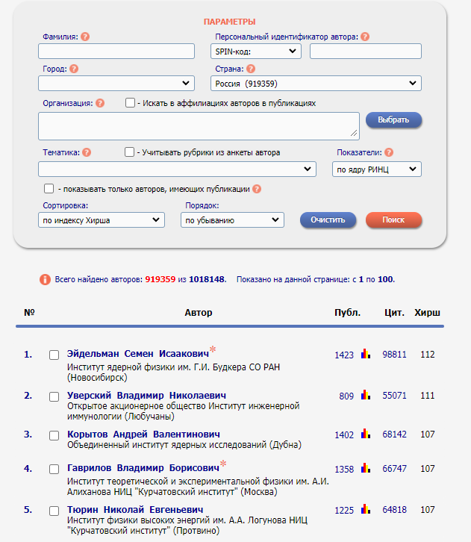

Рисунок 3.1 – Лучшие ученые России по индексу Хирша

б) по наибольшему количеству публикаций

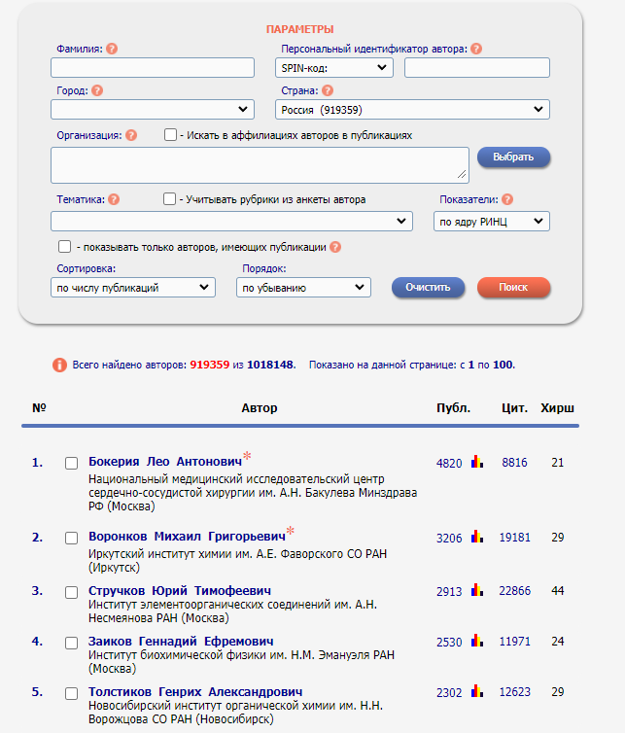

Рисунок 3.2 – Лучшие ученые России по числу публикаций

в) по наибольшему количеству цитирований

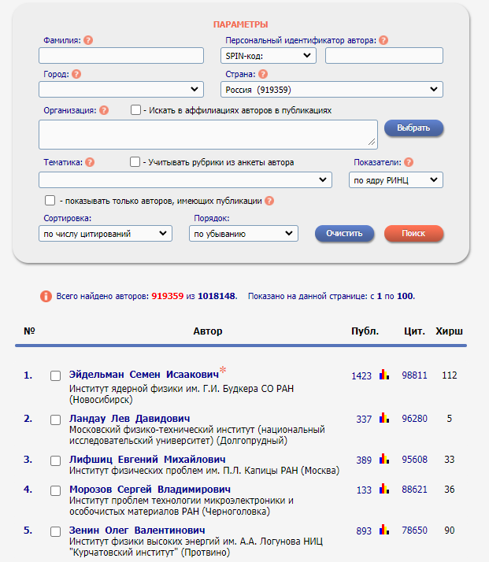

Рисунок 3.3 – Лучшие ученые России по количеству цитирований

**3.2 Лучшие ученые г. Кирова по ядру РИНЦ**

а) по наибольшему значению индекса Хирша

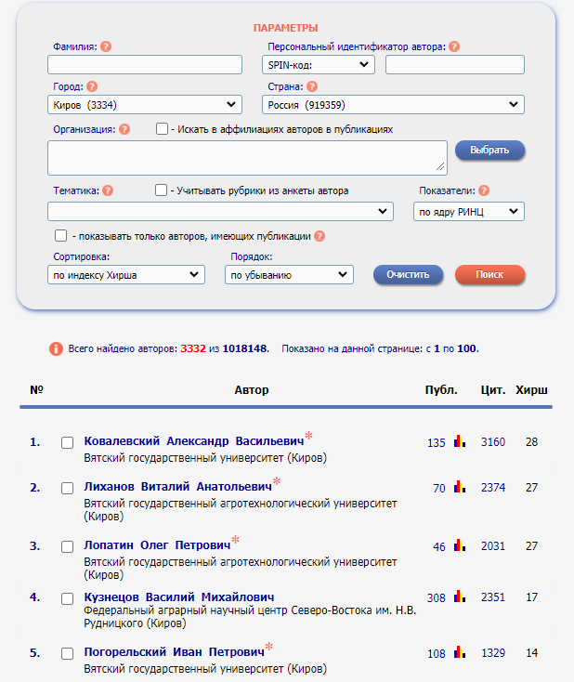

Рисунок 3.4 – Лучшие ученые г. Кирова по индексу Хирша

б) по наибольшему количеству публикаций

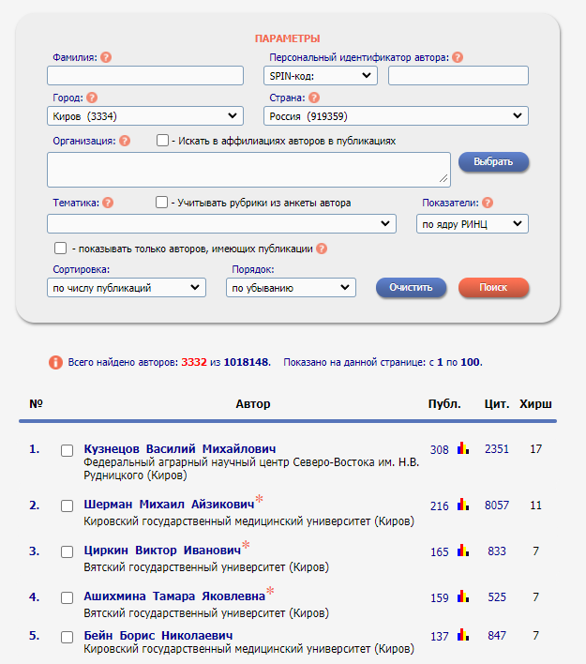

Рисунок 3.5 – Лучшие ученые г. Кирова по числу публикаций

в) по наибольшему количеству цитирований

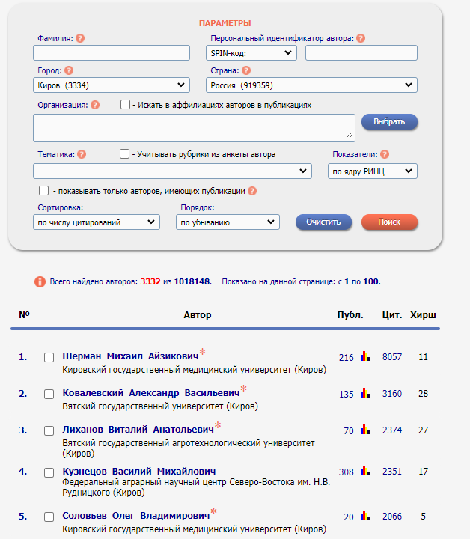

Рисунок 3.6 – Лучшие ученые г. Кирова по количеству цитирований

**3.3 Лучшие ученые ВятГУ по ядру РИНЦ**

а) по наибольшему значению индекса Хирша

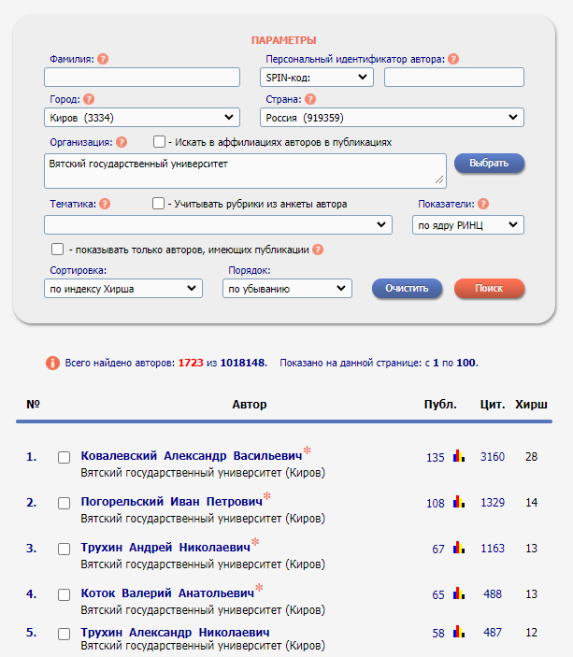

Рисунок 3.7 – Лучшие ученые ВятГУ по индексу Хирша

б) по наибольшему количеству публикаций

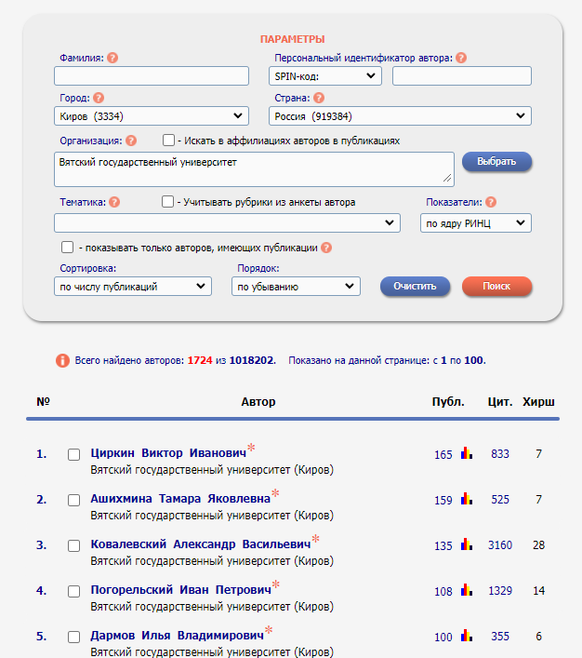

Рисунок 3.8 – Лучшие ученые ВятГУ по числу публикаций

в) по наибольшему количеству цитирований

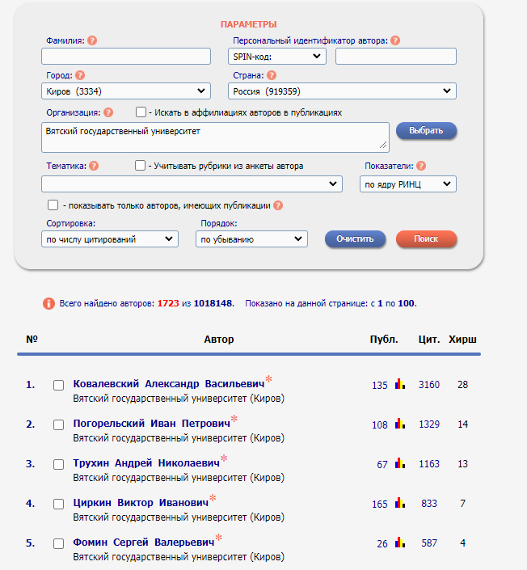

Рисунок 3.9 – Лучшие ученые ВятГУ по количеству цитирований

**4 Поиск зарубежных ученых и ученых ВятГУ, имеющих наивысшие показатели**

**в базах Scopus и Web of Science (по два в каждой категории).**

Были выбраны пять лучших университетов мира по международному рейтингу QS World University Rankings 2021/2022:

1. Massachusetts Institute of Technology (MIT);
2. University of Oxford;
3. Stanford University;
4. University of Cambridge;
5. Harvard University.

**4.1 Лучшие ученые пяти лучших университетов мира по базе Scopus**

а) по наибольшему значению индекса Хирша

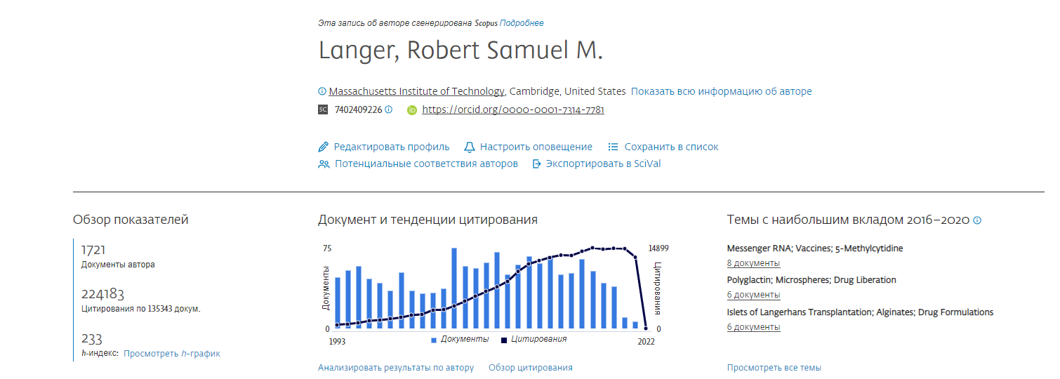

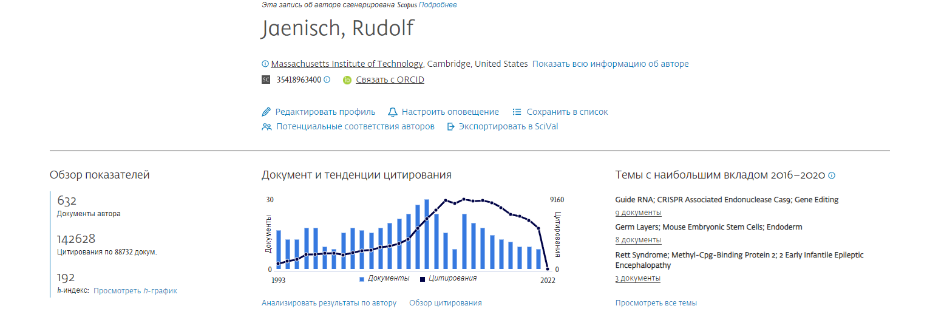 Рисунок 4.1 – Лучшие ученые пяти университетов мира по индексу Хирша в базе Scopus

б) по наибольшему количеству публикаций

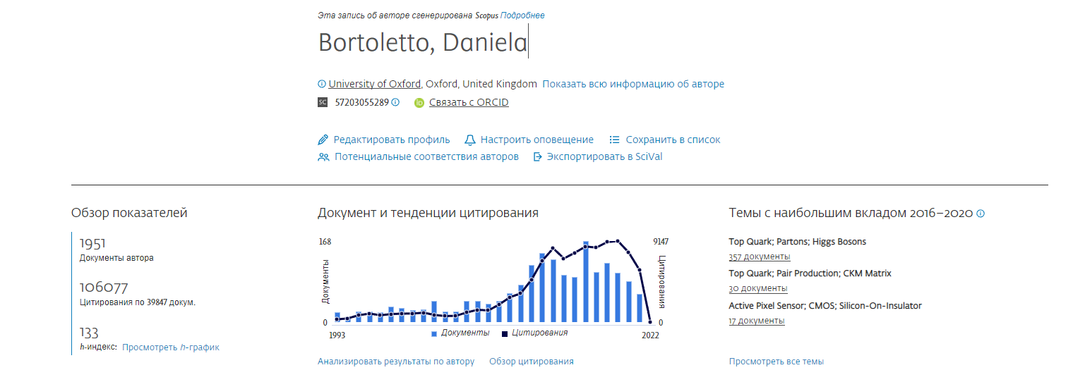

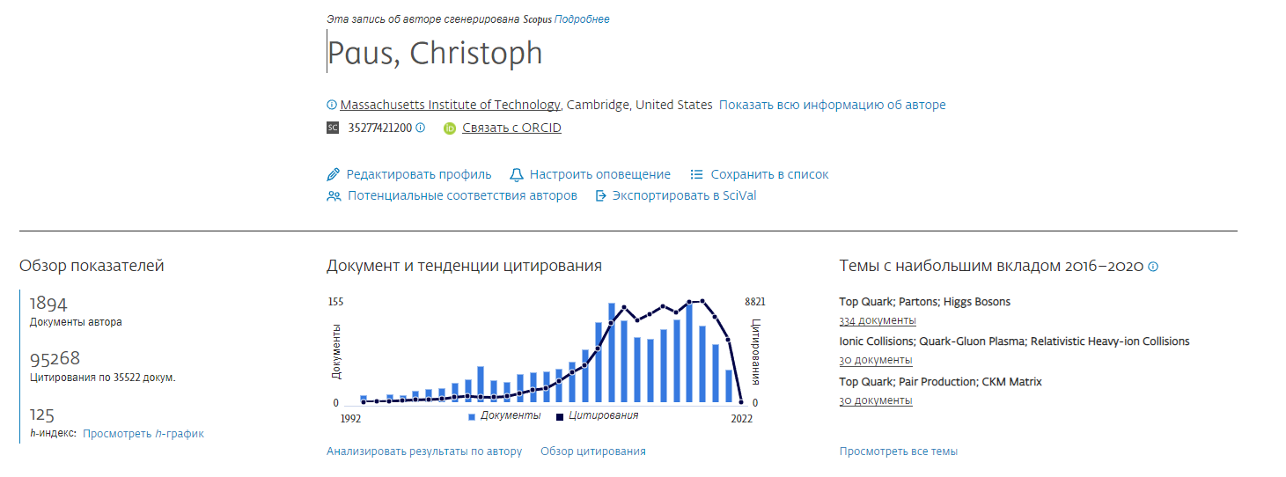

Рисунок 4.2 – Лучшие ученые пяти университетов мира по числу публикаций в базе Scopus

в) по наибольшему количеству цитирований





Рисунок 4.3 – Лучшие ученые пяти университетов мира по количеству цитирований в базе Scopus

**4.2 Лучшие ученые ВятГУ по базе Scopus**

а) по наибольшему значению индекса Хирша

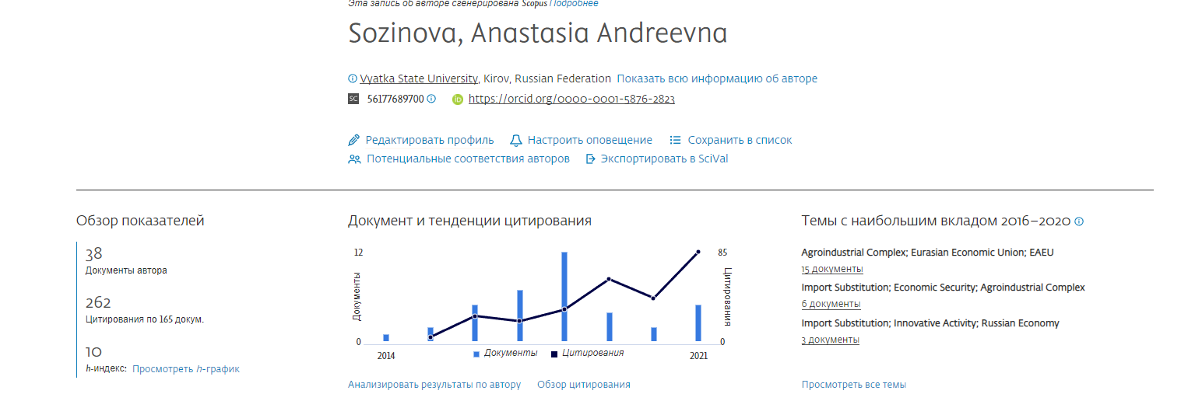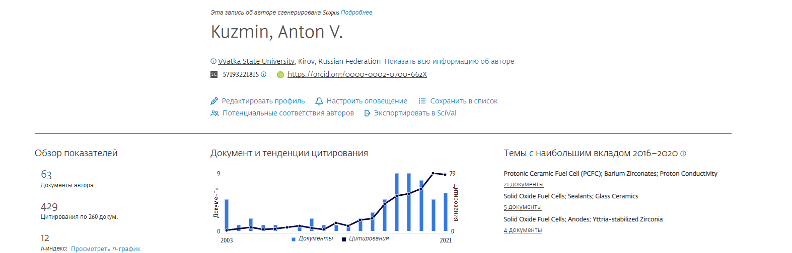

Рисунок 4.4 – Лучшие ученые ВятГУ по индексу Хирша в базе Scopus

б) по наибольшему количеству публикаций

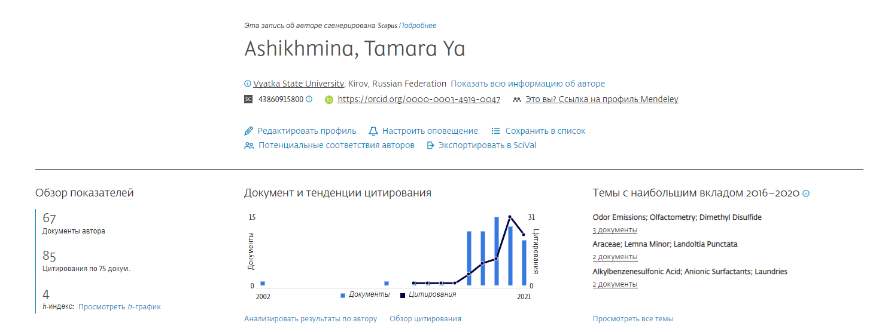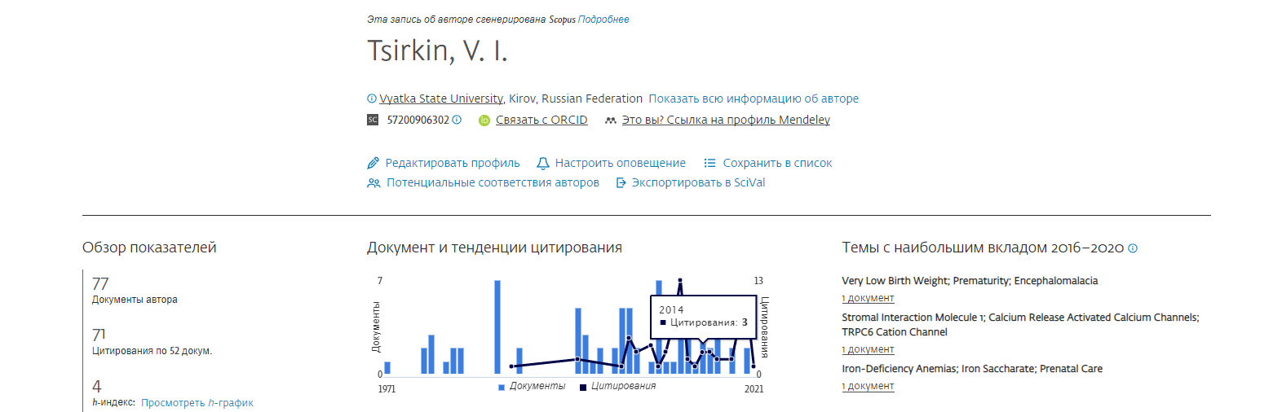

Рисунок 4.5 – Лучшие ученые ВятГУ по числу публикаций в базе Scopus

в) по наибольшему количеству цитирований





Рисунок 4.6 – Лучшие ученые ВятГУ по количеству цитирований в базе Scopus

**4.3 Лучшие ученые пяти лучших университетов мира по базе Web of Science**

а) по наибольшему значению индекса Хирша

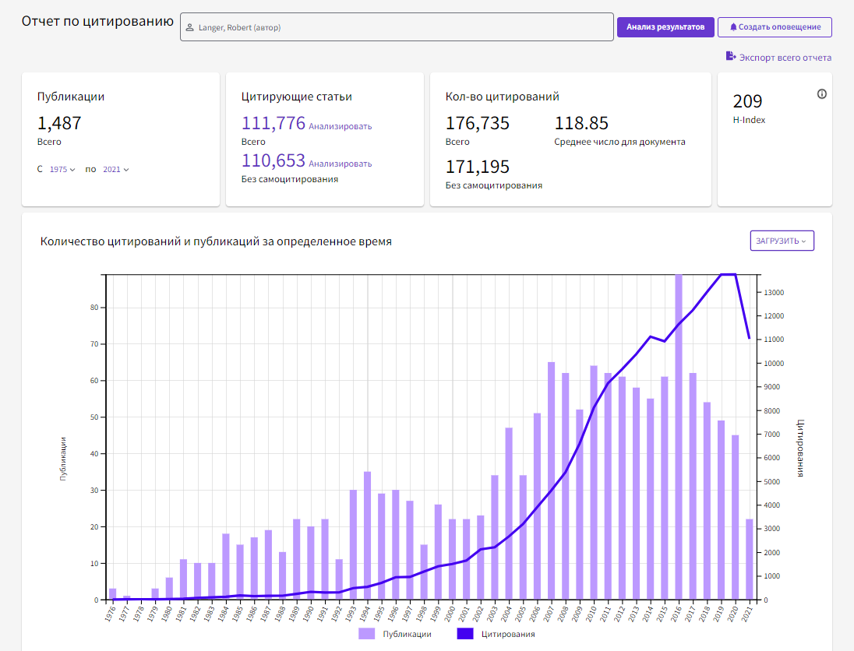

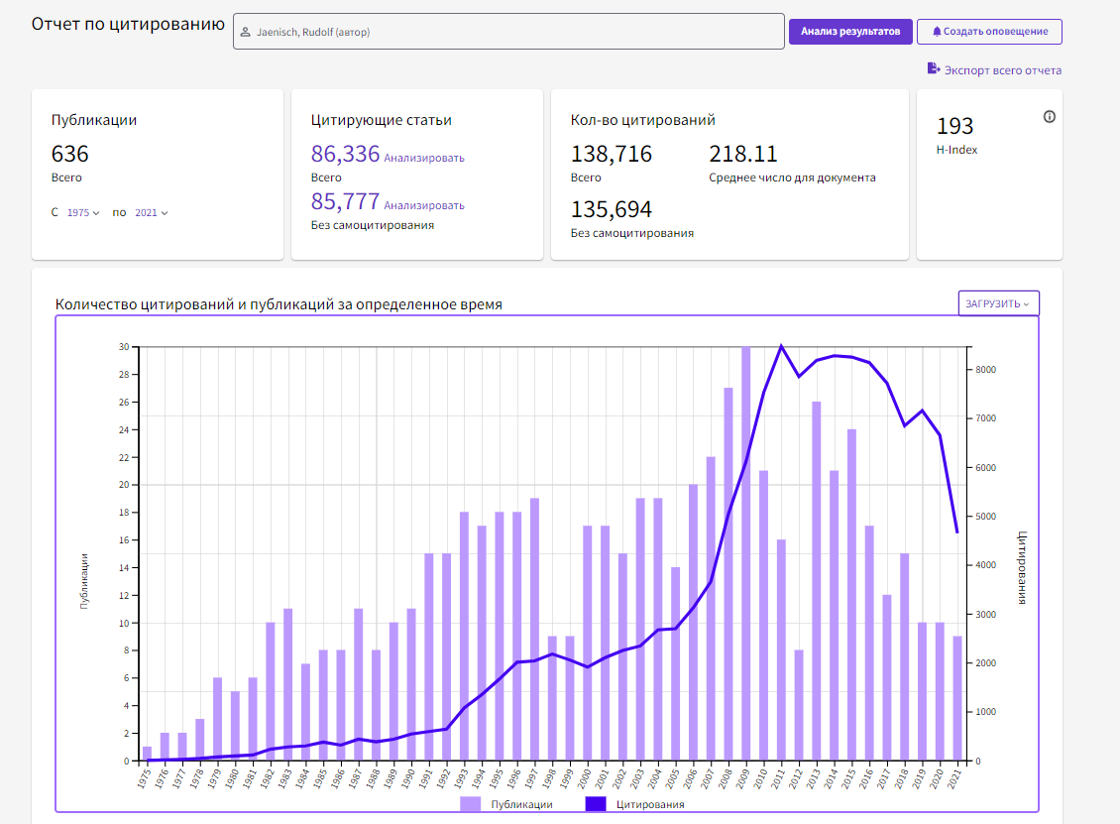

Рисунок 4.7 – Лучшие ученые пяти университетов мира по индексу Хирша в базе WoS

б) по наибольшему количеству публикаций

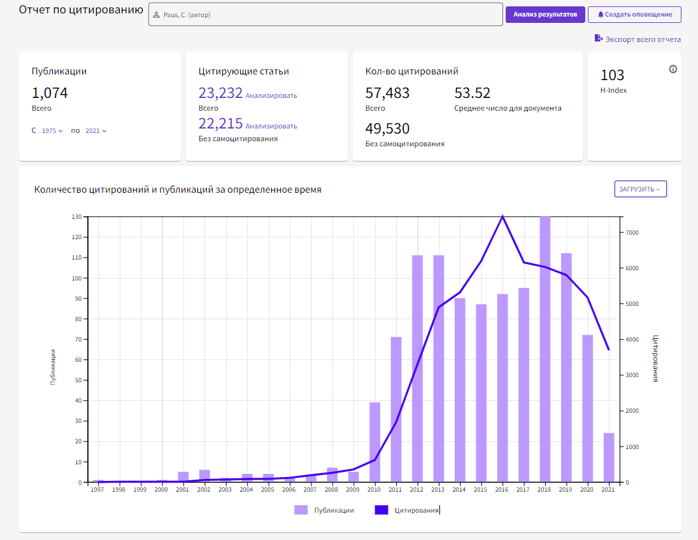



Рисунок 4.8 – Лучшие ученые пяти университетов мира по числу публикаций в базе WoS

в) по наибольшему количеству цитирований





Рисунок 4.9 – Лучшие ученые пяти университетов мира по количеству цитирований WoS

**4.4 Лучшие ученые ВятГУ по базе Web of Science**

а) по наибольшему значению индекса Хирша

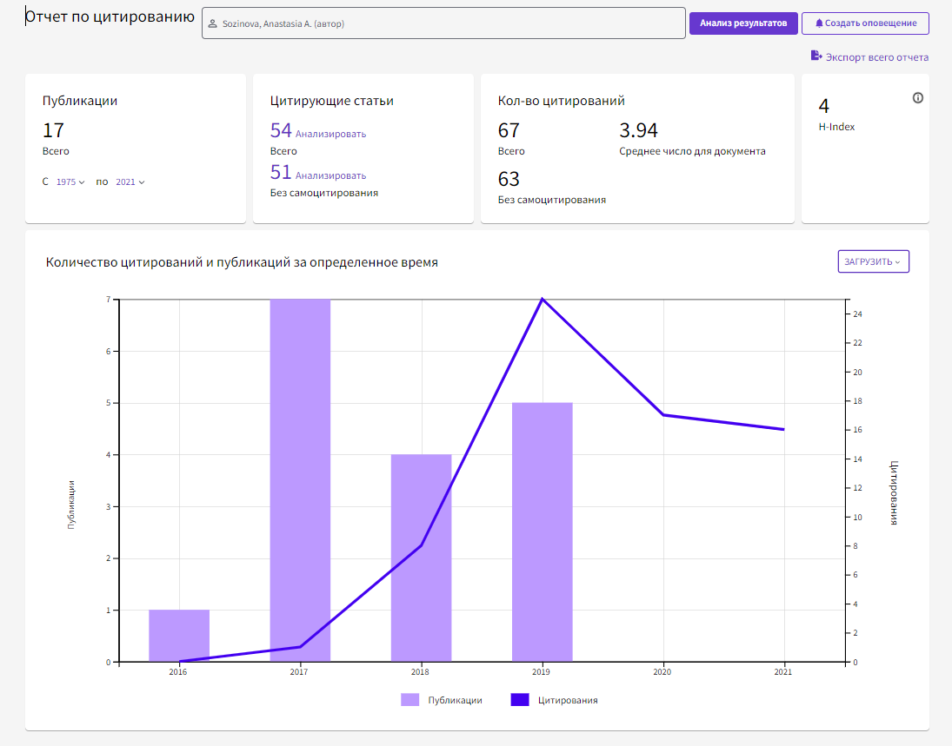

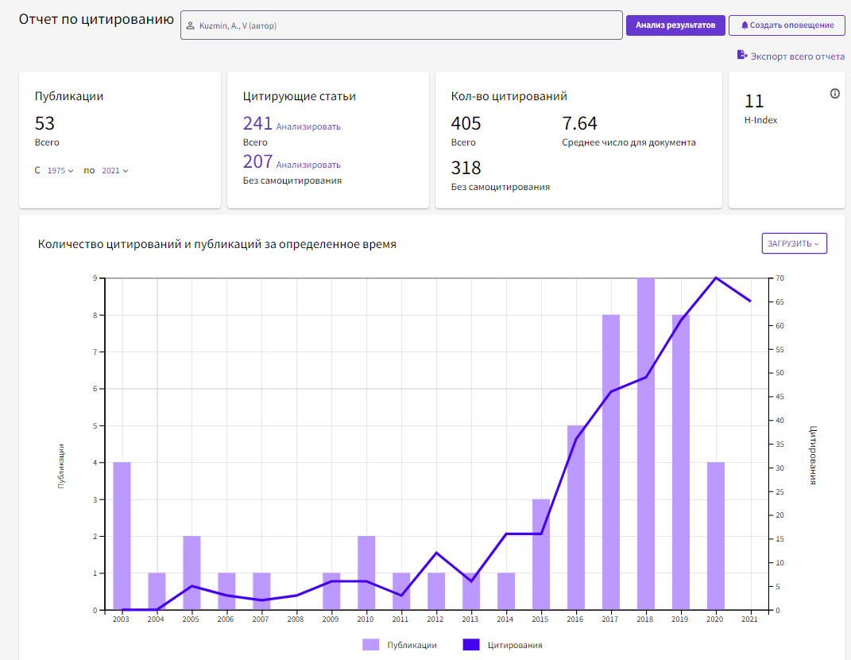

Рисунок 4.10 – Лучшие ученые ВятГУ по индексу Хирша в базе WoS

б) по наибольшему количеству публикаций



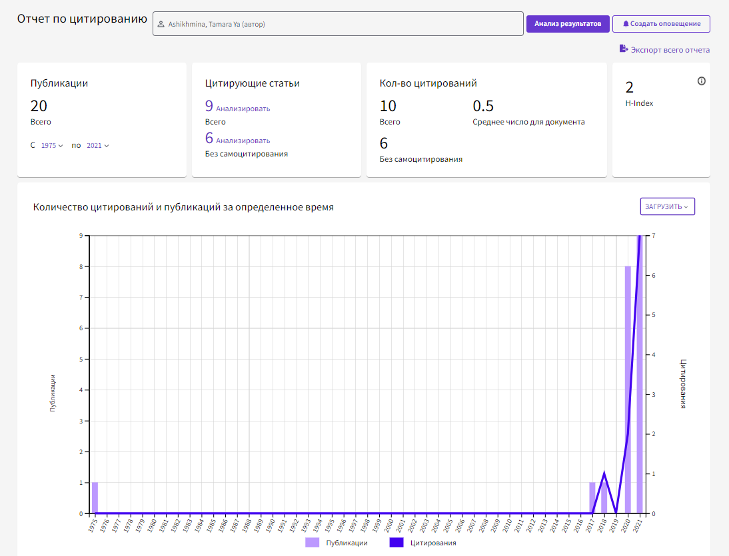

Рисунок 4.11 – Лучшие ученые ВятГУ по числу публикаций в базе WoS

в) по наибольшему количеству цитирований





Рисунок 4.12 – Лучшие ученые ВятГУ по количеству цитирований в базе WoS

**5 Выводы**

1. Основными наукометрическими показателями являются: индекс Хирша, число публикаций и число цитирования.

2. Основными российскими и международными базами индексирования (цитирования) научных изданий технической информации являются: e-library, Wed of Science и Scopus.

3. Анализ отечественных и зарубежных баз индексирования показал следующие отличия:

* в базе e-library в основном присутствуют русские ученые;
* в базе Sсopus присутвует наибольшее количество научных статей;
* Scopus обладает обширным источником современных изданий, а WoS предлагает наиболее глубокое цитирование.

4. В таблице 1 приведен список найденных лучших отечественных и зарубежных (по пяти лучшим университетам) ученых по основным наукометрическим индивидуальным показателям: индекс Хирша, количество публикаций, количество цитирований.

Таблица 1 – Лучшие ученые в различных категориях и базах индексирования

|  |  |  |  |
| --- | --- | --- | --- |
| База индексирования | Индекс Хирша /  ученый | Количество публикаций / ученый | Количество цитирований / ученый |
| РИНЦ (Россия) | 112 / Эйдельман С. И. | 4820 / Бокерия Л.А. | 98811 / Эйдельман С. И. |
| РИНЦ (Киров) | 28 / Ковалевский А.В. | 308 / Кузьнецов В.М. | 8057 / Шерман М.А. |
| РИНЦ (Вятгу) | 28 / Ковалевский А.В. | 165 / Циркин В.И. | 3160 / Ковалевский А.В. |
| Scopus (5 лучших университетов) | 233 / Langer Robert | 1951 / Bortoletto Daniela | 233 / Langer Robert |
| Scopus (ВятГУ) | 12 / Кузьмин А.В. | 77 / Циркин В.И. | 429 / Кузьмин А.В. |
| WoS (5 лучших университетов) | 209 / Langer Robert | 1487 / Langer Robert | 111776 / Langer Robert |
| WoS (ВятГУ) | 11 / Кузьмин А.В. | 53 / Кузьмин А.В. | 241 / Кузьмин А.В. |

Анализ значений наукометрических показателей в таблице 1 показал:

а) Langer Robert лидирует по индексу h и количеству цитирования в базах Scopus и Wos;

б) Кузьмин А.В. лидирует среди ученых ВятГУ по индексу h и количеству цитирования в базах Scopus и Wos;

в) лучшие ученые по базе e-library не являются лидерами в зарубежных базах;

г) лучшие ученые ВятГУ по базе e-library не являются лидерами в зарубежных базах;

д) лидерами по количеству публикаций в базах Scopus и Wos являются разные люди.